Pirkimo sąlygų
2 priedas

Pakruojo r. Lygumų pagrindinės mokyklos sporto aikštelių atnaujinimo darbų TECHNINĖ SPECIFIKACIJA

- BENDRIEJI DUOMENYS
  - PIRKIMO OBJEKTAS
Pakruojo r. Lygumų pagrindinės mokyklos (toliau – mokykla) dviejų sporto aikštelių atnaujinimo darbai ant buvusių aikštelių pagrindų (toliau – darbai).
  - SPORTO AIKŠTELIŲ VIETA
Adresas: Mokyklos g. 7, Lygumų mstl., mokyklos teritorija.

2. PIRMOSIOS SPORTO AIKŠTĖS BENDRIEJI REIKALAVIMAI
2.1. Lauko sporto aikštelės atnaujinimas. Aikštelės pagrindas - matoma iš esamos situacijos nuotraukų (1 pav., 2 pav.) - buvusios sporto aikštelės vietoje. Aikštės išmatavimai: apie 9x18 metrų (162 kvadratiniai metrai), asfaltuoto ploto. Aikštelės dvejuose šonuose (iš ilgio) turi užribius – po
1 metrą į šonus. Aikštelės vienas galas užribio neturi, kitas galas – 2,5 metro.
Eil. Nr. | Darbų aprašymai ir minimalūs reikalavimai | Mato vnt | Kiekis
1. Pagrindų įrengimas sporto aikštelėje
1.1. | Grunto kasimas, pakraunant ir išvežant gruntą (nuimant seną asfalto dangą, kitą reikiamą grunto sluoksnį (-ius), kas reikalinga paruošiant kokybišką pagrindą naujai asfalbetoninei, sintetinei dangoms) | 100 m³ | ne mažiau 3,80
1.2. | Žvyro - skaldos mišinio pagrindo dangos įrengimas sutankinant (storis - ne mažiau 20 cm) (nuėmus esamą asfalto dangą, kitus reikiamus grunto sluoksnius) | m² | ne mažiau 160,00
1.3. | Asfaltbetoninės dangos įrengimas, ne mažiau 8 cm storio | m² | ne mažiau 160,00
1.4. | Betono bordiūrų įrengimas ant betono pagrindo, kai bordiūrai 80x200 mm | m | ne mažiau 56,00
2. Sintetinės dangos įrengimas sporto aikštelėje
2.1. | Sintetinės dangos (ne mažiau 14 mm) įrengimas.  Sintetinė danga: liejama, besiūlė, laidi vandeniui, atspari dėvėjimuisi ir klimato temperatūros pokyčiams, neslidi. Sintetinė danga turi būti sertifikuota.  Sintetinė danga turi būti raudonos spalvos.  Dangai taikoma garantija – ne mažiau kaip 3 metai. | m² | ne mažiau 160,00
2.2. | Linijų braižymas aikštelėje.  Linijos - atsparios UV, atmosferos poveikiui, trinčiai ir ilgalaikio elastingumo.  Linijos braižomos tokios, kad būtų galima žaisti krepšinį, tinklinį, kvadratą. Krepšinio linijos – vienos pusės aikštelės, prie vieno krepšinio stovo.  Linijoms taikoma garantija – ne mažiau kaip 3 metai | m | ne mažiau 200
3. Krepšinio, tinklinio stovai
3.1. | Krepšinio stovas su įrengimu. Komplekte: krepšinio stovas, lenta, lankas, tinklelis, tvirtinimo elementai.  Krepšinio stovas: tvirtas, stabilus, tinkantis standartinėms krepšinio aikštelėms.  Įbetonuojamas, pagamintas iš plieno profilio, naudojamas lauko sąlygomis, atsparus atmosferos pokyčiams.  Krepšinio lenta: ne mažiau 180x105 cm, atspari atmosferos poveikiui, pritvirtinta ant metalinio karkaso, visu perimetru kaustyta aliuminio profiliu.  Lenta pagaminta iš skaidraus plastiko arba grūdinto plieno, ilgaamžė.  Atstumas nuo stovo iki lentos – ne mažiau 125 cm.  Aukštis iki lanko – ne mažiau 305 cm (standartinis).  Lankas: sustiprintas, spyruokliuojantis, pagamintas iš kalibruoto, ne mažesnio nei 18 mm plieno strypo.  Lanko skersmuo – ne mažesnis 45 cm (standartinis), tinklelio tvirtinimas.  Krepšinio stovui taikoma garantija – ne mažiau kaip 3 metai | vnt. | 1
3.2. | Mobilus krepšinio stovas (reguliuojamu aukščiu), tinkantis naudoti lauko sąlygomis, atsparus atmosferos pokyčiams. Komplekte: krepšinio stovas, lenta, lankas, tinklelis, tvirtinimo elementai.  Minimalus reguliuojamas stovo aukštis: nuo 230 iki 305 cm.  Plieninis stovo rėmas, turi būti pagamintas iš ne mažesnio 100x100 mm plieno profilio.  Krepšinio lenta: ne mažiau 125x80 cm, atspari atmosferos poveikiui.  Lentos medžiaga - polikarbonatas (PC) arba akrilas.  Lenta, turi turėti papildomą apsaugą iš apačios.  Lanko aukštis – ne mažesnis kaip 230 - 305 cm, lanko skersmuo – ne mažesnis 45 cm.  Lankas – ne mažesnio kaip 16 mm skersmens plieno, tinklelio tvirtinimas.  Lankas su spyruoklėmis, su tinklu, tinklo medžiaga: visokiems orams tinkantis nailonas arba polipropileno tinklelis.  Krepšinio stovo pagrindo dydis: ne mažesnis kaip 125x80x20 cm. Pagrindas mobiliam krepšinio stovui turi būti sunkus, kad stovas tvirtai stovėtų esant stipriam vėjui ar intensyviam žaidimui.  Metalinės detalės turi būti dažytos milteliniu būdu, UV atspariais dažais nuo aplinkos poveikio.  Mobiliam krepšinio stovui taikoma garantija – ne mažiau kaip 3 metai. | vnt. | 1
3.3. | Tinklinio stovai (skirti lauko sąlygoms) su įrengimu. Įbetonuojami tinklinio stovai turi būti pagaminti iš ne mažiau kaip 120x100 mm ovalaus aliuminio profilio, įmontuotas aukščio reguliavimo ir tinklo įtempimo mechanizmas. Komplekte - įbetonavimo kapsulės su dangteliais, stovų montavimas į žemę.  Tinklinio tinklas. Storis – ne mažiau 3 mm,.  Tinklo akies dydis – ne mažesnis 100x100 mm.  Medžiaga: PE+PA (polietilenas, poliamidas), be mazgų. Įtempimo virvė: cinkuotas kordas, ne mažiau 5 mm storio. Tinklinio stovui su priedais taikoma garantija – ne mažiau kaip 3 metai. | kompl. | 1

2.2. Paveiksluose (1 pav., 2 pav.) matyti dabartinė apie 162 kv. m. sporto aikštės būklė.
2 pav. dešinėje pusėje matoma gyvatvorė bus išrauta mokyklos.

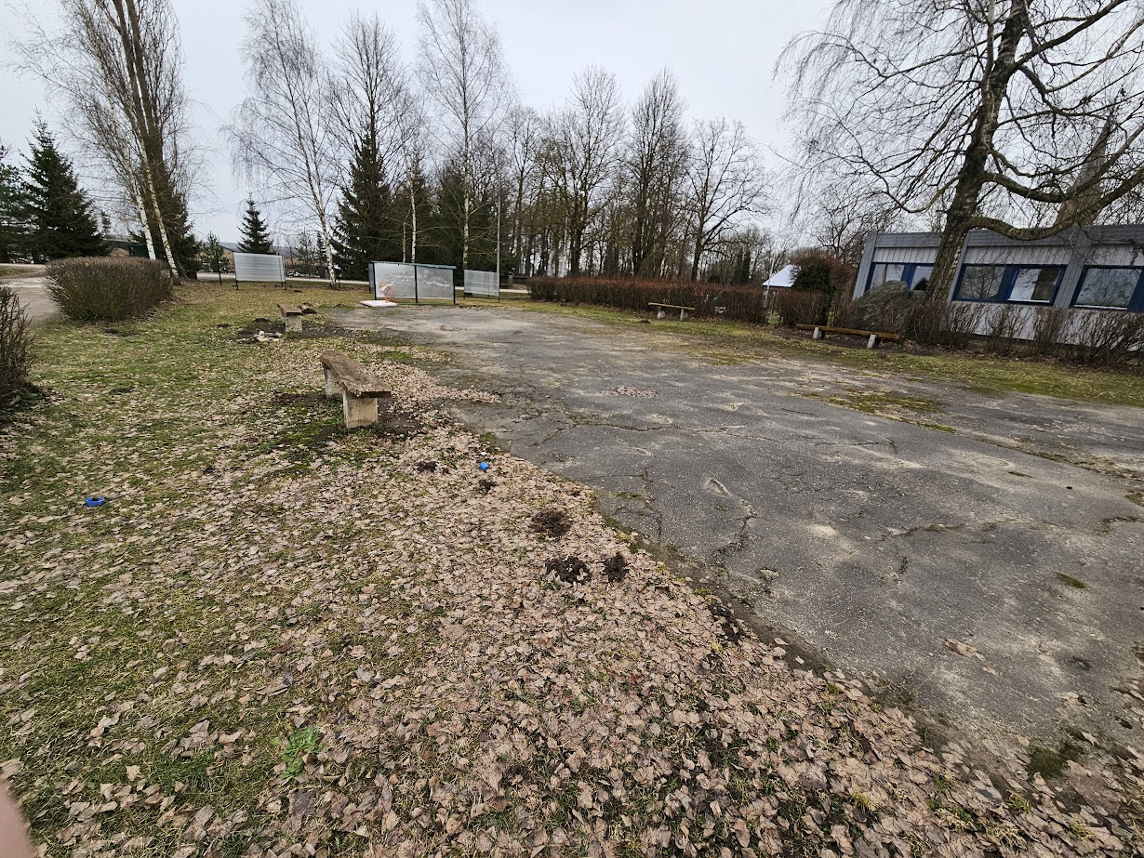
1 pav.

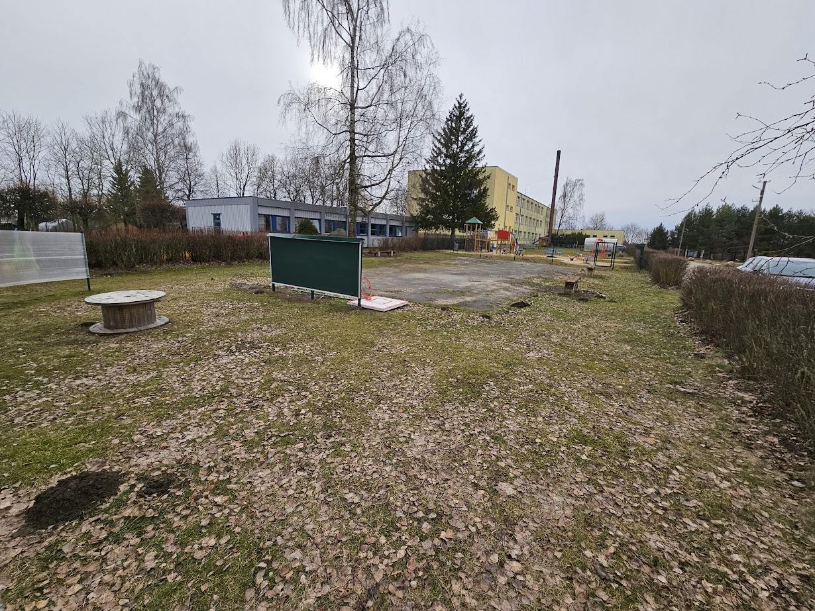
2 pav.

3. ANTROSIOS SPORTO AIKŠTĖS BENDRIEJI REIKALAVIMAI:
3.1. Sporto aikštelės atnaujinimas buvusios aikštelės vietoje (žr. 3 pav.). Aikštelės pagrindas - matoma iš esamos situacijos nuotraukos (3 pav.) – atsijomis dengtas viršutinis sluoksnis, po viršutinio sluoksnio - gruntas. Aikštės išmatavimai: apie 30x15 metrų (450 kvadratinių metrų). Aikštelė turi užribius po 2 metrus iš visų šonų.

Eil. Nr. | Darbų aprašymai ir minimalūs reikalavimai | Mato vnt | Kiekis
1. Pagrindų įrengimas sporto aikštelėje
1.1. | Grunto kasimas, pakraunant ir išvežant gruntą (nuimant seną dangą, kitą reikiamą grunto sluoksnį (-ius), kas reikalinga paruošiant kokybišką pagrindą naujai asfalbetoninei, sintetinei dangoms) | 100 m³ | ne mažiau 3,80
1.2. | Žvyro - skaldos mišinio pagrindo dangos įrengimas sutankinant (storis - ne mažiau 20 cm) (nuėmus esamą dangą, kitus reikiamus grunto sluoksnius) | m² | ne mažiau 450,00
1.3. | Asfaltbetoninės dangos įrengimas, ne mažiau 8 cm storio | m² | ne mažiau 450,00
1.4. | Betono bordiūrų įrengimas ant betono pagrindo, kai bordiūrai 80x200 mm | m | ne mažiau 116,00
2. Sintetinės dangos įrengimas sporto aikštelėje
2.1. | Sintetinės dangos (ne mažiau 14mm) įrengimas.  Sintetinė danga: liejama, besiūlė, laidi vandeniui, atspari dėvėjimuisi ir klimato temperatūros pokyčiams, neslidi, Sintetinė danga - sertifikuota.  Sintetinė danga - raudonos spalvos.  Sintetinei dangai taikoma garantija – ne mažiau kaip 3 metai. | m² | ne mažiau 450,00
2.2. | Linijų braižymas aikštelėje.  Linijos atsparios UV, atmosferos poveikiui, trinčiai ir ilgalaikio elastingumo.  Linijos braižomos tokios, kad būtų galima žaisti krepšinį. Linijoms taikoma garantija – ne mažiau kaip 3 metai. | m | ne mažiau 600
3. Krepšinio stovai
3.1. | Krepšinio stovas su įbetonavimu. Komplekte: krepšinio stovas, lenta, lankas, tinklelis, tvirtinimo elementai.  Krepšinio stovas: tvirtas, stabilus, tinkantis standartinėms krepšinio aikštelėms.  Krepšinio stovas: įbetonuojamas, pagamintas iš plieno profilio, naudojamas lauko sąlygomis, atsparus atmosferos pokyčiams.  Krepšinio lenta: ne mažiau 180x105 cm, atspari atmosferos poveikiui, pritvirtinta ant metalinio karkaso, visu perimetru kaustyta aliuminio profiliu.  Atstumas nuo stovo iki lentos – ne mažiau 125 cm.  Aukštis iki lanko – ne mažiau 305 cm (standartinis).  Lenta pagaminta iš skaidraus plastiko arba grūdinto plieno, ilgaamžė.  Lankas: sustiprintas, spyruokliuojantis, pagamintas iš kalibruoto, ne mažesnio nei 18 mm plieno strypo, lanko skersmuo – ne mažesnis 45 cm (standartinis), tinklelio tvirtinimas.  Krepšinio stovams taikoma garantija – ne mažiau kaip 3 metai. | Vnt. | 2

3.2. Paveiksle (3 pav.) matyti dabartinė apie 450 kv. m. sporto aikštės būklė. Senus krepšinio stovus panaikins mokykla.

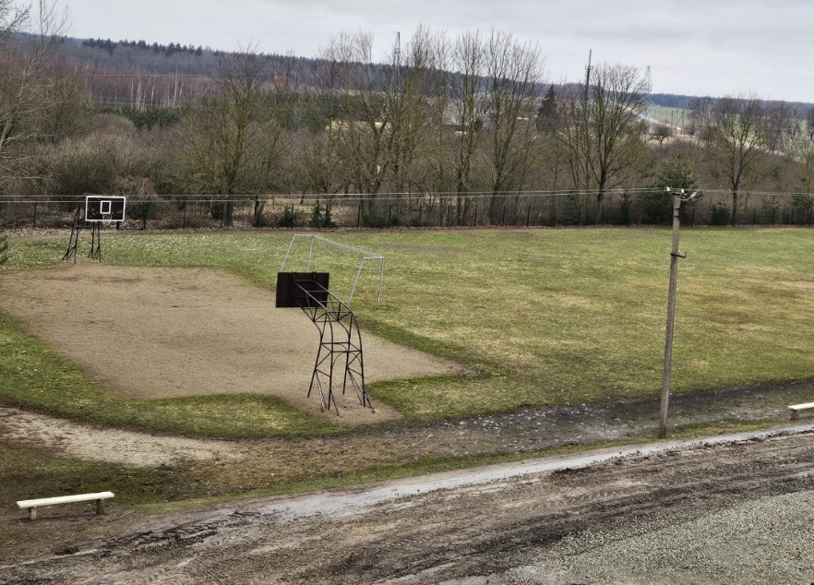
3 pav.
4. KITI REIKALAVIMAI:
4.1. Tiekėjas atlikęs darbus, kartu su konkrečiomis prekėmis turi pateikti dokumentus, įrodančius atitiktį šioje techninėje specifikacijoje nurodytiems reikalavimams: tiekėjas turi pateikti gamintojo parengtus katalogus ir/ar instrukcijas, ir/ar techninių charakteristikų aprašymus, ir/ar tiekėjo arba gamintojo patvirtinimus ir pan. lietuvių kalba, elektroniniu formatu. Nepateikus šių dokumentų bus laikoma, kad prekės yra netinkamos kokybės.
4.2. Darbai turi atitikti Lietuvos Respublikos teisės aktuose, kituose normatyviniuose-techniniuose dokumentuose, nustatytus darbams keliamus reikalavimus.
4.3. Perkančioji organizacija turi teisę kontroliuoti ir prižiūrėti vykdomų darbų eigą ir kokybę, pirkimo sutarties įgyvendinimo metu. Tiekėjas atsako už tai, kad tiekėjo darbuotojai, atlikdami darbus Perkančiosios organizacijos teritorijoje, laikytųsi darbo saugos, aplinkosaugos ir higienos normų reikalavimų. Tiekėjas, organizuodamas bei vykdydamas darbus Perkančiosios organizacijos teritorijoje, savo darbuotojus aprūpina darbo įrankiais ir saugos priemonėmis, užtikrina darbuotojų saugą ir sveikatą.
4.3. Jeigu apibūdinant pirkimo objektą, techninėje specifikacijoje ar kituose pirkimo dokumentuose yra nurodytas konkretus modelis ar tiekimo šaltinis, konkretus procesas, būdingas konkretaus tiekėjo tiekiamoms prekėms, ar prekių ženklas, patentas, tipai, konkreti kilmė ar gamyba, sertifikatai, standartai, protokolai turi būti suprantami su žodžiais „arba lygiavertis“.
4.4. Darbų, prekių, paslaugų, kurios nėra numatytos techninėje specifikacijoje, bet yra reikalingos tam, kad Perkančioji organizacija galėtų tinkamai eksploatuoti sporto aikšteles, įsivertinimo rizika yra perduodama tiekėjui. Į visas siūlomas prekes turi įeiti visos sudedamosios dalys bei medžiagos, reikalingos užtikrinant tinkamą prekių funkcionavimą.
4.5. Techninėje specifikacijoje nurodyti minimalūs reikalavimai darbams/prekėms. Tiekėjas gali siūlyti geresnių parametrų darbus/prekes, atitinkančius Techninėje specifikacijoje nurodytus minimalius reikalavimus.
4.6. Garantija sporto aikštelių sintetinei dangai, linijoms, krepšinio stovams, tinklinio stovams – ne mažiau kaip 3 metai. Garantinis terminas pradedamas skaičiuoti nuo darbų priėmimo-perdavimo dienos.

